**BỘ THÔNG TIN VÀ TRUYỀN THÔNG**

**HỌC VIỆN CÔNG NGHỆ BƯU CHÍNH VIỄN THÔNG**

**------------------------------------**



**BÁO CÁO LAB 2**

**Làm quen với Mininet**

**và tạo lập bài Lab đơn giản trên Mininet**

**Môn học: NFV và SDN**

**Giảng viên: Nguyễn Thanh Trà**

**Sinh viên thực hiện: Nguyễn Việt Anh - B21DCVT067**

**Hoàng Trần Phong - B21DCVT339**

**Lương Xuân Huy - B21DCVT227**

**Đào Tiến Hân - B21DCVT179**

**Hà Nội- 3/2025**

**MỤC LỤC**

I. Giới thiệu về Mininet 3

1. Mininet là gì 3

2. Các tính năng chính 3

3. Ứng dụng của mininet 3

II. Cài đặt và sử dụng mininet 3

1. Cài đặt máy ảo Ubuntu 3

2. Các lệnh cơ bản 4

2.1. Lệnh ipconfig -a để xem thông số mạng của máy 4

2.2. Kiểm tra kết nối đến google.com: 4

3. Cài đặt mininet và một số công cụ phụ trợ 5

3.1. Kiểm tra kết nối internet. 5

3.2. Cài đặt mininet. 6

3.3 Cài đặt xterm. 6

3.4. Cài đặt Wireshark. 7

3.5. Cài đặt gói python-tk 7

4. Sử dụng mininet cơ bản 8

4.1. Thực thi MiniEdit và tạo Lab đơn giản 8

4.2. Cấu hình mô hình mạng gồm 2 switch và 4 host: 12

III. Kết luận 14

# Giới thiệu về Mininet

## Mininet là gì

* Mininet là một công cụ mô phỏng mạng được sử dụng rộng rãi trong nghiên cứu và giáo dục về mạng máy tính. Được phát triển bởi Stanford University
* Mininet cho phép tạo các môi trường mô phỏng mạng đơn giản, linh hoạt trên một máy tính duy nhất.

## Các tính năng chính

* **Mô phỏng mạng**: Cho phép tạo các thiết bị mạng ảo như host, switch, router trên một hệ thống duy nhất.
* **Tích hợp SDN**: Hỗ trợ mô phỏng mạng Software-Defined Networking (SDN) và tương thích với OpenFlow.
* **Mô phỏng thực tế**: Các host trong Mininet chạy hệ điều hành Linux và hỗ trợ các giao thức mạng chuẩn.
* **Dễ dàng tích hợp và tùy chỉnh**: Cho phép cấu hình linh hoạt các tham số mạng.
* **Tăng tốc nghiên cứu và thử nghiệm**: Hỗ trợ nhanh chóng việc triển khai và kiểm thử các giao thức và dịch vụ mạng.

## Ứng dụng của mininet

* **Mô phỏng mạng SDN**: Dùng Mininet để thử nghiệm và nghiên cứu OpenFlow.
* **Nghiên cứu giao thức mạng**: Kiểm tra hoạt động của các giao thức TCP/IP.
* **Học và giảng dạy mạng**: Cung cấp môi trường thực hành cho sinh viên và nhà nghiên cứu.

# Cài đặt và sử dụng mininet

## Cài đặt máy ảo Ubuntu

Hình 1: Giao diện đăng nhập Ubuntu

## Các lệnh cơ bản

### Lệnh ipconfig -a để xem thông số mạng của máy

Hình 2: Thông số mạng của máy ảo Ubuntu

* MAC address: 00:0c:29:6c:ec:59
* IPv4 address: 192.168.44.131
* IPv6 address: fe80::d79e:1f21:cdcd:25e1
* Subnet mask: 255.255.255.0

### Kiểm tra kết nối đến google.com:

Hình 3: Kiểm tra kết nối đến google.com

* Sử dụng lệnh traceroute để kiểm tra những nút đi qua

Hình 4: Lệnh traceroute tới google.com

**=>** Tường lửa đã chặn gói ICMP khiến quá trình traceroute bị ngưng

## 3. Cài đặt mininet và một số công cụ phụ trợ

### 3.1. Kiểm tra kết nối internet.

*- ping google.com*

Hình 5: Kiểm tra kết nối tới Internet

### 3.2. Cài đặt mininet.

**-** *sudo apt update*

*- sudo apt install mininet*

Hình 6: Cài đặt mininet

### Cài đặt xterm.

* Trong Mininet, xterm được sử dụng để mở cửa sổ dòng lệnh riêng biệt cho từng host trong mô phỏng. Điều này giúp người dùng có thể thao tác trực tiếp trên từng host thay vì sử dụng chung một terminal của Mininet.
* Lệnh cài đặt

*sudo apt install xterm*

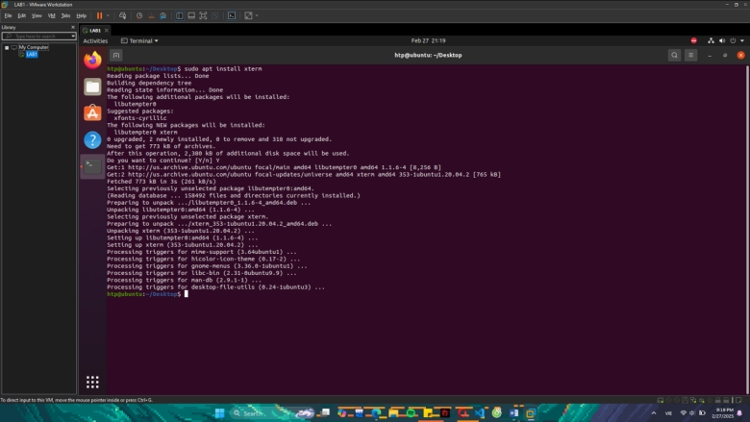

Hình 7: Cài đặt xterm

### 3.4. Cài đặt Wireshark.

- Lưu ý: trong quá trình cài đặt wireshark, chọn cho phép người dùng bắt gói tin.

*sudo apt install wireshark*

Hình 8: Cài đặt WireShark

### 3.5. Cài đặt gói python-tk

*sudo apt install python-tk*

*sudo apt install python*

Hình 9: Cài đặt python-tk

* Sao chép thư mục chứa các ví dụ của Mininet ra thư mục cá nhân người dùng.

*sudo cp -r /usr/lib/python2.7/dist-packages/mininet ~*

Hình 10: Di chuyển mininet ra thư mục cá nhân

## 4. Sử dụng mininet cơ bản

### 4.1. Thực thi MiniEdit và tạo Lab đơn giản

* Chạy lệnh sau để khởi động MininetEdit:

*sudo python /usr/lib/python2.7/dist-packages/mininet/examples/miniedit.py*

Hình 11: Giao diện MininetEdit

* Tạo mạng đơn giản gồm 1 switch và 2 host: h1-s1-h2

Hình 12: Mạng đơn giản với switch và host

* Vào menu Edit/Preference, chọn Start CLI

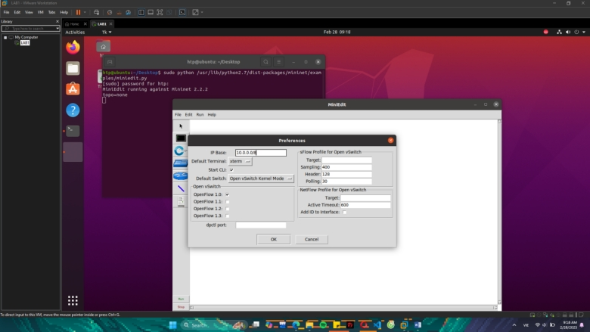

Hình 13: Khởi động CLI

* Trên giao diện chính của MiniEdit chọn run để chạy mô phỏng mạng

Hình 14: Chạy mô phỏng

* Ở giao diện CLI của mininet thực thi lệnh :

*xterm h1 h2*

Hình 15: Giao diện xterm

* Sau khi giao diện xterm của h1 và h2 xuất hiện, thực hiện 2 lệnh sau:

*ifconfig -a*

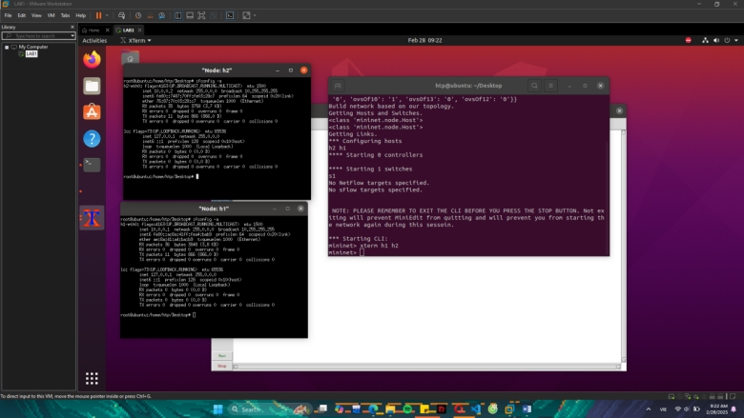

*ping 10.0.0.2*

* Ở chương trình MiniEdit chọn menu File/Export Level 2 Script. Lưu tập tin với tên là Lab1.
* Gõ lệnh exit để thoát khỏi CLI của mininet. Đóng chương trình MiniEdit.

* Sử dụng lệnh: *sudo python ./Lab1* mỗi khi muốn thực hiện lại chương trình
* Các bước thực hiện tương tự như trên

### 4.2. Cấu hình mô hình mạng gồm 2 switch và 4 host:

* Sửa đổi tập tin Lab1.py thành LAB.py để có mạng như hình trên

Hình 16: Lab với 2 switch và 4 host

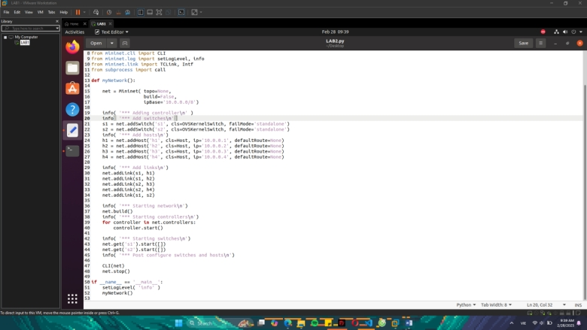

Hình 17: Chỉnh sửa lại file LAB.py

* Thực thi lệnh sau để tạo mạng sử dụng tập tin LAB.py:

*sudo python ./LAB2.py*

Hình 18: Khởi động lab

* Ở giao diện CLI của mininet thực hiện lệnh: ***xterm h4***
* Sau khi giao diện xterm của h4, thực thi hai lệnh sau:

***ifconfig -a***

Hình 19: Lệnh ifconfig -a

***ping 10.0.0.1***

Hình 20: Ping giữa các host

# Kết luận

* Mininet là một công cụ mạnh mẽ giúp mô phỏng và nghiên cứu mạng mà không cần phải triển khai hạ tầng thực. Nhờ vào tính linh hoạt và hữu ích, Mininet trở thành công cụ không thể thiếu trong lĩnh vực nghiên cứu và giảng dạy mạng máy tính.
* Người dùng có thể dễ dàng thử nghiệm các mô hình mạng khác nhau, phát triển và kiểm thử các giao thức mạng, cũng như xây dựng các hệ thống SDN tiên tiến. Đây là một lựa chọn lý tưởng cho các nhà nghiên cứu, sinh viên và chuyên gia trong lĩnh vực mạng và bảo mật.